QCVN 63:2013/BGTVT
QUY CHUẨN KỸ THUẬT QUỐC GIA
VỀ ĐO DUNG TÍCH TÀU BIỂN
National Technical Regulation on Tonnage Measuremen of Sea-going Ships
Lời nói đầu
Quy chuẩn kỹ thuật Quốc gia về đo dung tích tàu biển QCVN 63: 2013/BGTVT do Cục Đăng kiểm Việt Nam biên soạn, Bộ Khoa học và Công nghệ thẩm định, Bộ trưởng Bộ Giao thông vận tải ban hành theo Thông tư số 06/2013/TT-BGTVT ngày 02 tháng 05 năm 2013.
QCVN 63: 2013/BGTVT được xây dựng trên cơ sở Tiêu chuẩn Quốc gia "Quy phạm đo dung tích tàu biển" có ký hiệu TCVN 7145: 2003.

BỘ GIAO THÔNG VẬN TẢI  ------- | CỘNG HÒA XÃ HỘI CHỦ NGHĨA VIỆT NAM  Độc lập - Tự do - Hạnh phúc  ---------------
Số....... /2012/TT-BGTVT | Hà Nội, ngày… tháng… năm 2013

THÔNG TƯ BAN HÀNH
QUY CHUẨN KỸ THUẬT QUỐC GIA VỀ

QUY CHUẨN KỸ THUẬT QUỐC GIA
VỀ ĐO DUNG TÍCH TÀU BIỂN
National Technical Regulation on Tonnage Measurement of Sea-going Ships

MỤC LỤC
I QUY ĐỊNH CHUNG ....................................................................................................
1.1 Phạm vi điều chỉnh và đối tượng áp dụng .........................................................
1.2 Tài liệu viện dẫn và giải thích từ ngữ.................................................................
II QUY ĐỊNH KỸ THUẬT .............................................................................................
Chương 1 Quy định chung.......................................................................................
1.1 Quy định chung .................................................................................................
Chương 2 Kiểm tra, đo và xác định dung tích tàu ..................................................
2.1 Quy định chung ................................................................................................
2.1 Xác định dung tích tàu .......................................................................................
III QUY ĐỊNH VỀ QUẢN LÝ..........................................................................................
1.1 Quy định chung .................................................................................................
1.2 Chứng nhận......................................................................................................
IV TRÁCH NHIỆM CỦA CÁC TỔ CHỨC, CÁ NHÂN ...................................................
1.1 Trách nhiệm của các chủ tàu công ty khai thác tàu, cơ sở thiết kế, chế tạo mới, hoán cải, phục hồi và sửa chữa tàu ..........................................................
1.2 Trách nhiệm của Cục Đăng kiểm Việt Nam.......................................................
1.3 Kiểm tra thực hiện của Bộ Giao thông vận tải ...................................................
V TỔ CHỨC THỰC HIỆN ............................................................................................
Phụ lục A Hướng dẫn xác định dung tích tàu ........................................................

QUY CHUẨN KỸ THUẬT QUỐC GIA
VỀ ĐO DUNG TÍCH TÀU BIỂN
National Technical Regulation on Tonnage Measurement of Sea-going Ships
I QUY ĐỊNH CHUNG
1.1 Phạm vi điều chỉnh và đối tượng áp dụng
1.1.1 Phạm vi điều chỉnh
1 Quy chuẩn kỹ thuật Quốc gia (sau đây gọi là "Quy chuẩn") được áp dụng để tính toán, kiểm tra và xác định dung tích cho tàu biển mang cờ quốc tịch Việt Nam.
2 Trừ trường hợp được chủ tàu yêu cầu, Quy chuẩn này không áp dụng cho các tàu chiến, tàu phục vụ cho mục đích quân sự và tàu thể thao không tham gia vào mục đích thương mại.
1.1.2 Đối tượng áp dụng
Quy chuẩn này áp dụng đối với các tổ chức và cá nhân có hoạt động liên quan đến tàu biển thuộc phạm vi điều chỉnh nêu tại 1.1.1 là Cục Đăng kiểm Việt Nam (sau đây trong Quy chuẩn này viết tắt là "Đăng kiểm"); các chủ tàu; cơ sở thiết kế, đóng mới, hoán cải, phục hồi, sửa chữa và khai thác tàu.
1.2 Tài liệu viện dẫn và giải thích từ ngữ
1.2.1 Các tài liệu viện dẫn
1 QCVN 21: 2010/BGTVT: Quy chuẩn kỹ thuật Quốc gia - Quy phạm phân cấp và đóng tàu biển vỏ thép, ban hành theo Thông tư số 12/2010/TT-BGTVT ngày 21/04/2010 của Bộ Giao thông vận tải.
2 Thông tư 32/2011/TT-BGTVT: Thông tư Sửa đổi, bổ sung một số điều của Quy định về đăng kiểm tàu biển Việt Nam ngày 19/04/2011 ban hành kèm theo Quyết định số 51/2005/QĐ-BGTVT ngày 12/10/2005 của Bộ Giao thông vận tải.
3 MARPOL 73/79: Công ước quốc tế về ngăn ngừa ô nhiễm do tàu gây ra, được Tổ chức Hàng hải Thế giới (IMO) thông qua vào 02/11/1973.
1.2.2 Giải thích từ ngữ
1 Trong Quy chuẩn này áp dụng các thuật ngữ và định nghĩa sau đây:
(1) Tổng dung tích và Dung tích có ích là các thông số xác định theo yêu cầu ở 2.2.2, Mục II của Quy chuẩn này;
(2) Xác định dung tích tàu là việc đo đạc và xác định các thông số có liên quan của tàu thực tế để dùng vào việc xác định dung tích, tính tổng dung tích và dung tích có ích của tàu;
(3) Boong trên cùng là boong liên tục cao nhất chịu tác dụng của thời tiết và các tác dụng của biển, có nắp đậy kín nước thường xuyên tại các lỗ khoét thuộc các phần lộ thiên của boong này và ở dưới boong này tất cả các lỗ khoét ở hai bên mạn tàu đều được trang bị nắp kín nước thường xuyên. Trên những tàu boong trên nhảy bậc thì đoạn thấp nhất của boong lộ thiên và đường kéo dài của đoạn thấp nhất này song song với đoạn boong cao hơn sẽ được coi là boong trên cùng.
Ở những tàu có hai hay nhiều boong, có lỗ khoét ở mạn bên dưới boong liên tục trên cùng không kín nhưng bên trong được giới hạn bởi các boong và vách kín nước thì boong thứ nhất bên dưới các lỗ khoét ấy được coi là boong trên;
(4) Chiều dài tàu (L) là chiều dài mạn khô đã được định nghĩa trong 1.2.1-8 Phần 11, Mục II của QCVN 21: 2010/BGTVT;
(5) Chiều rộng tàu (B) là chiều rộng đã được định nghĩa trong 1.2.1-36 Phần 11, Mục II của QCVN 21: 2010/BGTVT;
(6) Chiều cao mạn lý thuyết (D) là chiều cao đã được định nghĩa trong 1.2.1-34 Phần 11, Mục II của QCVN 21: 2010/BGTVT;
(7) Không gian kín là tất cả các không gian được bao bọc bởi vỏ tàu, các vách, boong hoặc sàn cố định hoặc tháo lắp được, bởi các boong hoặc sàn che kín, trừ các giàn che nhẹ cố định hoặc di động;
(8) Không gian khấu trừ là các không gian không phải tính vào thể tích không gian kín;
(9) Hành khách là người trên tàu, trừ thuyền viên và những người khác làm nhiệm vụ đảm nhận một công việc nào đó trên tàu có liên quan đến hoạt động của tàu và trẻ em dưới 1 tuổi;
(10) Không gian chứa hàng là không gian kín dùng cho việc chuyên chở hàng;
(11) Kín thời tiết nghĩa là nước không thể thâm nhập vào trong mọi điều kiện thời tiết của biển.
II QUY ĐỊNH KỸ THUẬT
Chương 1
QUY ĐỊNH CHUNG
1.1 Quy định chung
1 Dung tích của tàu bao gồm tổng dung tích và dung tích có ích.
2 Tổng dung tích và dung tích có ích phải được xác định theo các quy định của Chương này. Trị số cuối cùng tổng dung tích và dung tích có ích được lấy tròn đến hàng đơn vị.
3 Tổng dung tích và dung tích có ích của những tàu kiểu mới mà do đặc điểm kết cấu của chúng nếu áp dụng các quy định này là không hợp lý và không thể áp dụng được thì sẽ do Đăng kiểm xem xét và quyết định.
Chương 2
KIỂM TRA, ĐO VÀ XÁC ĐỊNH DUNG TÍCH TÀU
2.1 Quy định chung
2.1.1 Quy định chung
Để được kiểm tra, đo, xác định dung tích và cấp Giấy chứng nhận dung tích tàu biển theo Quy chuẩn này, chủ tàu phải trình Đăng kiểm các hồ sơ kỹ thuật cần thiết liên quan đến tàu.
2.1.2 Hồ sơ kỹ thuật trình Đăng kiểm
1 Hồ sơ trình bao gồm:
(1) Các thông số và thuyết minh kỹ thuật cần thiết liên quan đến tàu bao gồm các kích thước cơ bản, bố trí, kết cấu, việc sử dụng các không gian, tổng số hành khách mà tàu được phép chuyên chở, thuyền viên, v.v...;
(2) Bản vẽ bố trí chung;
(3) Bản vẽ mặt cắt ngang;
(4) Bản vẽ kết cấu cơ bản;
(5) Bản vẽ dung tích khoang két;
(6) Bản vẽ đường hình dáng và trị số;
(7) Bản vẽ các thành quây miệng hầm;
(8) Bản vẽ các nắp hầm;
(9) Bản vẽ thượng tầng mũi, lái;
(10) Bản vẽ các lầu, ca bin, khu nhà ở;
(11) Bản vẽ cột cẩu;
(12) Bản vẽ ống khói;
(13) Bản vẽ khoang hàng;
(14) Bản tính tổng dung tích và dung tích có ích của tàu theo Quy chuẩn này trong đó chỉ rõ cả các không gian được tính vào thể tích kín, không gian được khấu trừ, không gian chứa hàng và số khách cũng như sơ đồ xếp khách theo các buồng (nếu là tàu khách) và các chi tiết liên quan khác.
2 Ngoài các dữ liệu và bản vẽ nêu trên, Đăng kiểm có thể yêu cầu cung cấp các hồ sơ và bản vẽ có liên quan khác khi thấy cần thiết.
2.1.3 Kiểm tra và đo để cấp Giấy chứng nhận dung tích tàu biển
Các dữ liệu dùng để tính dung tích có liên quan nêu ở 2.1.2 của tàu sẽ phải được Đăng kiểm viên kiểm chứng lại thông qua việc kiểm tra và đo trên tàu thực tế và xác nhận trước khi cấp Giấy chứng nhận dung tích cho tàu biển.
2.2 Xác định dung tích tàu
2.2.1 Tính thể tích
1 Khi tính tổng dung tích và dung tích có ích của tàu cần phải xác định chính xác thể tích của các không gian kín (V) và thể tích của không gian chứa hàng ( Vc ).
2 Không gian kín của tàu bao gồm không gian kín dưới boong trên cùng và không gian kín trên boong này theo định nghĩa ở 1.2.2-1(3), Mục I. Ở đây không có sự phân biệt giữa không gian bao bọc bởi thân tàu, phần cố định hay phần di động, có hay không có vách ngăn.
(1) Các két nằm cố định trên boong tàu có đầu nối ống tháo được với hệ thống hàng hoặc đường ống thông hơi (xả khí) của tàu phải bao gồm trong không gian kín;
(2) Thể tích của các nắp hầm hàng kín thời tiết dạng pông tông đặt trên thành miệng khoang hàng phải được tính vào tổng thể tích kín của tàu. Nếu các nắp này hở ở bên dưới thể tích của nó cũng vẫn phải tính vào không gian kín;
(3) Tàu đa dụng có thiết bị để vận tải hàng hóa khi mở hay đóng nắp hầm hàng thì thể tích kín luôn phải đo cho trường hợp nắp hầm hàng được xem là đóng;
(4) Các cột cờ, cột cẩu, cần cẩu và kết cấu đỡ công ten nơ không ra vào được, nằm trên boong, không có phía nào liền với các không gian kín khác thì không bao gồm trong không gian kín. Các giếng thông hơi có diện tích tiết diện nhỏ hơn 1 m² cũng không bao gồm trong không gian kín. Các cần cẩu di động không phải tính vào không gian kín;
(5) Thể tích của các phần nhô ra khỏi thân tàu phải được tính vào thể tích kín. Các phần nhô có thể bao gồm mũi quả lê, các phần bao bọc, bầu trục chân vịt hoặc các kết cấu khác...;
(6) Các không gian nằm giữa các phao của sà lan và tàu kỹ thuật có thân tách rời chỉ mở ra ngoài biển tạm thời khi xả hàng phải được tính vào tổng thể tích kín.
3 Không gian chứa hàng là toàn bộ không gian kín dùng để chở hàng có thể bốc dỡ lên khỏi àu, với điều kiện những không gian này được tính vào tổng dung tích của tàu. Không gian như vậy phải có gắn biển đề chữ CC (Cargo Compartment) để ở nơi dễ nhìn thấy và chiều cao chữ không nhỏ hơn 100 mm.
(1) Trên các tàu chở dầu, thể tích của các két dằn cách ly không bao gồm trong không gian chứa hàng nếu không được sử dụng để chứa dầu hàng;
(2) Thể tích của két dằn sạch trên tàu chở dầu phải bao gồm trong thể tích chứa hàng nếu có hệ thống rửa bằng dầu thô cho phép vừa dùng để chở hàng vừa dùng để dằn sạch;
(3) Thể tích của các két dằn cách ly của tàu dầu không cần phải tính vào thể tích chứa hàng nếu:
(a) Tàu có Giấy chứng nhận IOPP chỉ rõ việc sử dụng các két dằn cách ly phù hợp với Quy định 1(17), Phụ lục I của Marpol 73/78;
(b) Két nước dằn cách ly có hệ thống đường ống và bơm để nhận và xả nước riêng biệt;
(c) Không có liên kết bằng đường ống giữa các két chứa nước dằn cách ly và hệ thống nước ngọt;
(d) Các két cách ly không sử dụng để chứa bất kỳ một loại hàng nào hoặc dự trữ, vật liệu của tàu;
(e) Dòng lưu ý sau đây được đưa vào mục Ghi chú trong Giấy chứng nhận dung tích: "Tàu này có Giấy chứng nhận IOPP phù hợp với Quy định 1(17), Phụ lục I của Marpol 73/78. Các két sau đây chỉ được sử dụng để chứa nước dằn cách ly”
(4) Thể tích của các két lắng của tàu dầu phải bao gồm trong không gian chứa hàng;
(5) Thể tích của các buồng đặt máy làm lạnh hàng nằm cạnh khoang hàng phải bao gồm trong thể tích xếp hàng;
(6) Thể tích của các buồng chứa thư tín, hành lý nằm tách biệt với khu vực hành khách, kho gửi hàng của hành khách phải bao gồm trong không gian chứa hàng. Thể tích của các buồng chứa dự trữ cho thủy thủ hay hành khách và các kho gửi hàng cho thuyền viên không bao gồm không gian chứa hàng;
(7) Trên các tàu chở hàng hỗn hợp, nếu chủ tàu yêu cầu chuyển đổi từ két vừa chứa nước dằn vừa chứa dầu sang két chỉ chứa nước dằn và miễn trừ khỏi không gian chứa hàng thì các két dằn này phải được cắt hẳn khỏi hệ thống dầu hàng và không dùng để chứa hàng. Tàu lúc đó phải được xác định lại dung tích theo 2.2.2-3(3). Tất cả các két dằn không bao gồm trong không gian chứa hàng phải được định rõ là chỉ dùng để dằn, được nối độc lập với hệ thống dằn và không dùng để chứa hàng;
(8) Khi xác định thể tích các không gian chứa hàng, không tính đến cách nhiệt, lát sàn và lát mạn lắp ở ranh giới của không gian có liên quan. Đối với tàu có các két rời cố định vào tàu như các két khí, thể tích bao gồm trong thể tích xếp hàng phải được tính đến kết cấu trên biên của két ấy bất luận là cách nhiệt được lắp ở bên trong hay bên ngoài biên của két;
(9) Thể tích của các không gian sử dụng hai mục đích khác nhau như là vừa để dằn vừa để chứa hàng phải được tính vào không gian chứa hàng;
(10) Các không gian dùng cho ô tô khách phải bao gồm trong không gian chứa hàng.
4 Tất cả các thông số để tính thể tích các không gian dùng để tính dung tích phải được tính toán chính xác tới cm. Thể tính phải được tính bằng phương pháp thông dụng đạt độ chính xác tối đa được chấp nhận. Việc tính toán phải đầy đủ, chi tiết và dễ kiểm tra.
5 Tất cả các thể tích tính vào tổng dung tích hoặc dung tích có ích đều phải không được đo theo lớp cách li hoặc những lớp tương tự mà phải đo tới mặt trong của vỏ tàu hoặc tấm kết cấu phân chia nếu là tàu vỏ thép và đo tới mặt ngoài của thân tàu hoặc tới mặt trong của kết cấu phân chia đối với tàu làm bằng vật liệu khác.
6 Các không gian kín nằm trên boong có thể tích nhỏ hơn 1m³ không cần tính vào tổng thể tích. Các phần nhô ra ngoài thân tàu có diện tích tiết diện ngang nhỏ hơn 1m² hoặc thể tích nhỏ hơn 1 m³ không cần tính vào tổng thể tích kín.
7 Không phụ thuộc vào các quy định ở 1.2.2-1(7), Mục II của Quy chuẩn này, những không gian được quy định ở từ (1) tới (10) dưới đây sẽ được coi là không gian được khấu trừ và không đưa vào thể tích của không gian kín, trừ những không gian thoả mãn ít nhất một trong ba điều kiện dưới đây thì vẫn được coi là không gian kín:
- Không gian lắp các giá hoặc các phương tiện khác để bảo vệ và chứa hàng;
- Những lỗ khoét được lắp bằng các thiết bị đóng kín;
- Kết cấu có những lỗ khoét có khả năng đóng kín được.
(1) Không gian được bao bọc bởi kết cấu nằm đối diện với lỗ khoét ở mút của phần kết cấu ấy và kéo dài từ boong này tới boong kia trừ khi tấm tôn che có chiều cao vượt quá 25 mm so với chiều cao của xà ngang boong kề cận. Lỗ khoét này có chiều rộng bằng hoặc lớn hơn 90% chiều rộng của boong theo đường mép lỗ khoét của không gian này. Phần được khấu trừ là không gian nằm giữa lỗ khoét và mặt phẳng song song với mặt phẳng đường miệng khoét và cách lỗ khoét một khoảng bằng nửa chiều rộng của boong tại vị trí lỗ khoét (Xem Hình 8, Phụ lục A);
(2) Nếu do sự thu hẹp của tôn vỏ mà chiều rộng của không gian này nhỏ hơn 90% chiều rộng boong thì thể tích không gian được khấu trừ chỉ là phần nằm từ miệng khoét cho đến mặt phẳng song song với miệng lỗ và đi qua điểm mà tại đó chiều rộng của khoảng không gian theo phương ngang bằng hoặc nhỏ hơn 90% chiều rộng boong (Xem Hình 9, 10, 11, Phụ lục A);
(3) Nếu có hai không gian mà trong đó một hoặc cả hai đều có thể khấu trừ theo các mục (1) và (2) trên nằm cách nhau bởi một khoảng hoàn toàn trống chỉ có be chắn sóng hoặc lan can thưa thì sẽ không được khấu trừ nếu khoảng trống giữa hai không gian đó nhỏ hơn nửa chiều rộng nhỏ nhất của boong ở chỗ hai không gian cách nhau ấy (Xem Hình 12, 13, Phụ lục A);
(4) Không gian nằm dưới boong, dễ chịu tác dụng của biển và thời tiết, ở những khoảng trống, ngoài những cột đỡ cần thiết không gắn gì với thân tàu. Trong không gian này, có thể lắp lan can thưa hoặc be chắn sóng và tấm che hoặc cột đỡ trên mạn tàu, với điều kiện khoảng cách giữa đỉnh lan can hoặc be chắn sóng với tấm che phía trên không được nhỏ hơn 0,75 m hoặc một phần ba chiều cao không gian đó, lấy giá trị nào lớn hơn (Xem Hình 14, Phụ lục A);
(5) Không gian bao bọc bởi kết cấu kéo dài từ mạn này sang mạn kia, nằm ngay trong khu vực đối diện với các lỗ khoét ở mạn có chiều cao không nhỏ hơn 0,75 m hoặc một phần ba chiều cao cơ cấu lấy trị số nào lớn hơn. Nếu chỉ có lỗ khoét như vậy ở một bên mạn thì không gian được khấu trừ là phần từ lỗ khoét đến một nửa chiều rộng của boong ở chỗ khoét lỗ (Xem Hình 15, Phụ lục A);
(6) Không gian bao bọc bởi kết cấu nằm ngay dưới lỗ khoét hở của boong phía trên, với điều kiện lỗ khoét đó hở, dễ bị ảnh hưởng của thời tiết và không gian được khấu trừ chỉ hạn chế ở khu vực lỗ khoét ấy (Xem Hình 16, Phụ lục A);
(7) Không gian nằm sâu trong vách ngăn của kết cấu dễ bị tác dụng của thời tiết và lỗ khoét của nó chạy từ boong này tới boong kia không có thiết bị đóng kín, với điều kiện chiều rộng phía trong không lớn hơn chiều rộng miệng và phần nằm sâu trong kết cấu không lớn hơn hai lần chiều rộng miệng của nó (Xem Hình 17, Phụ lục A);
(8) Các không gian được coi là hở còn bao gồm ống luồn neo, hộp van thông biển, hầm chân vịt mũi, máng kéo lưới đuôi của tàu cá, hố gầu của tàu cuốc và các không gian tương tự khác;
(9) Các không gian nằm giữa vách bên của lầu và mạn chắn sóng, nằm dưới boong đi từ mạn này tới mạn kia được đỡ bởi các cột và tấm đứng nối với mạn chắn sóng được coi là không gian hở;
(10) Không gian nằm trong mái hiên di động hay cố định được coi là không gian kín.
2.2.2 Xác định dung tích cho tàu có chiều dài 24 m trở lên
1 Tổng dung tích của tàu (GT) được xác định theo công thức sau:
GT = K₁V
Trong đó:
K₁ = 0,2 + 0,02log₁₀ (V) (hoặc lấy theo Bảng 2.1);
V: Tổng thể tích các không gian kín của tàu (m³).
2 Dung tích có ích (NT) của tàu được xác định theo công thức sau nhưng không được lấy nhỏ hơn 0,30GT:
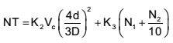
Trong đó:
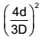 | : Không được lấy lớn hơn 1;
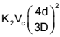 | : Không được lấy nhỏ hơn 0,25GT;
V^{c}: | Tổng thể tích không gian chứa hàng (m³);
K₂ = 0,2 + 0,02log₁₀ (V_{c}) (hoặc lấy theo Bảng 2.1);
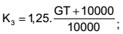
D: Chiều cao mạn lý thuyết đo tại giữa chiều dài tàu (m);
d: Chiều chìm lý thuyết đo tại giữa chiều dài tàu (m) và phải là một trong những chiều chìm sau đây:
(a) Với các tàu nằm trong phạm vi áp dụng của QCVN 21: 2010/BGTVT:
(i) Chiều chìm tương ứng với mạn khô mùa hè (không phải là mạn khô chở gỗ) xác định theo Phần 11 QCVN 21: 2010/BGTVT;
(ii) Đối với tàu khách, chiều chìm ứng với đường nước phân khoang cao nhất xác định theo Phần 9 QCVN 21: 2010/BGTVT.
(b) Với các tàu nằm ngoài phạm vi áp dụng của QCVN 21: 2010/BGTVT, là chiều chìm tương ứng với mạn khô xác định theo yêu cầu của tài liệu được áp dụng.
N₁: Số lượng hành khách trong các buồng không quá 8 giường nằm;
N₂: Số lượng hành khách còn lại;
N₁ + N₂: Tổng số hành khách được phép chở trên tàu như được ghi trong Giấy chứng nhận chở khách. Khi N₁ + N₂ dưới 13 người thì N₁ và N₂ phải lấy bằng không.
3 Xác định lại dung tích có ích của tàu.
(1) Khi các thông số của tàu như V, V_{c}, d, N₁ hoặc N₂ nêu ở -1 và -2 trên bị thay đổi làm tăng dung tích có ích của tàu tính theo -2 thì phải xác định lại dung tích có ích của tàu;
(2) Nếu một tàu có các giá trị mạn khô được tính theo cả hai mục (a) (i) và (a) (ii) ở mục -2 trên thì chỉ lấy một trị số dung tích có ích và dung tích đó là dung tích tương ứng với mạn khô phù hợp với tuyến đường mà tàu đó hoạt động;
(3) Khi các thông số của tàu như V, V_{c}, d, N₁ hoặc N₂ nêu ở -1 và -2 trên bị thay đổi và giá trị mạn khô được tính theo cả hai mục (a) (i) và (a) (ii) ở mục -2 trên bị thay đổi do có sự thay đổi về tuyến đường hoạt động, và nếu sự thay đổi như vậy làm giảm dung tích có ích của tàu, thì chỉ sau 12 tháng kể từ ngày cấp Giấy chứng nhận hiện hành mới cấp Giấy chứng nhận dung tích mới. Yêu cầu này không áp dụng khi:
(a) Tàu này chuyển sang mang cờ quốc tịch một nước khác;
(b) Tàu này có thay đổi hoặc hoán cải quan trọng như dịch chuyển thượng tầng cần phải thay đổi mạn khô; hoặc
(c) Đối với tàu khách dùng để chở khối lượng lớn hành khách không giường nằm chạy trên tuyến đặc biệt, ví dụ chở người đi du lịch theo mùa.
Bảng 2.1 Hệ số K₁ hoặc K₂ (V hoặc V_{c}: m³)
V hoặc V_{c} | K₁ hoặc K ₂ | V hoặc V_{c} | K₁ hoặc K₂ | V hoặc V_{c} | K₁ hoặc K₂ | V hoặc V_{c} | K₁ hoặc K₂
10 | 0,2200 | 45000 | 0,2931 | 330000 | 0,3104 | 670000 | 0,3165
20 | 0,2260 | 50000 | 0,2940 | 340000 | 0,3106 | 680000 | 0,3166
30 | 0,2295 | 55000 | 0,2948 | 350000 | 0,3109 | 690000 | 0,3168
40 | 0,2320 | 60000 | 0,2956 | 360000 | 0,3111 | 700000 | 0,3169
50 | 0,2340 | 65000 | 0,2963 | 370000 | 0,3114 | 710000 | 0,3170
60 | 0,2356 | 70000 | 0,2969 | 380000 | 0,3116 | 720000 | 0,3171
70 | 0,2369 | 75000 | 0,2975 | 390000 | 0,3118 | 730000 | 0,3173
80 | 0,2381 | 80000 | 0,2981 | 400000 | 0,3120 | 740000 | 0,3174
90 | 0,2391 | 85000 | 0,2986 | 410000 | 0,3123 | 750000 | 0,3175
100 | 0,2400 | 90000 | 0,2991 | 420000 | 0,3125 | 760000 | 0,3176
200 | 0,2460 | 95000 | 0,2996 | 430000 | 0,3127 | 770000 | 0,3177
300 | 0,2495 | 100000 | 0,3000 | 440000 | 0,3129 | 780000 | 0,3178
400 | 0,2520 | 110000 | 0,3008 | 450000 | 0,3131 | 790000 | 0,3180
500 | 0,2540 | 120000 | 0,3016 | 460000 | 0,3133 | 800000 | 0,3181
600 | 0,2556 | 130000 | 0,3023 | 470000 | 0,3134 | 810000 | 0,3182
700 | 0,2569 | 140000 | 0,3029 | 480000 | 0,3136 | 820000 | 0,3183
800 | 0,2581 | 150000 | 0,3035 | 490000 | 0,3138 | 830000 | 0,3184
900 | 0,2591 | 160000 | 0,3041 | 500000 | 0,3140 | 840000 | 0,3185
1000 | 0,2600 | 170000 | 0,3046 | 510000 | 0,3142 | 850000 | 0,3186
2000 | 0,2660 | 180000 | 0,3051 | 520000 | 0,3143 | 860000 | 0,3187
3000 | 0,2695 | 190000 | 0,3056 | 530000 | 0,3145 | 870000 | 0,3188
4000 | 0,2720 | 200000 | 0,3060 | 540000 | 0,3146 | 880000 | 0,3189
5000 | 0,2740 | 210000 | 0,3064 | 550000 | 0,3148 | 890000 | 0,3190
6000 | 0,2756 | 220000 | 0,3068 | 560000 | 0,3150 | 900000 | 0,3191
7000 | 0,2769 | 230000 | 0,3072 | 570000 | 0,3151 | 910000 | 0,3192
8000 | 0,2781 | 240000 | 0,3076 | 580000 | 0,3153 | 920000 | 0,3193
9000 | 0,2791 | 250000 | 0,3080 | 590000 | 0,3154 | 930000 | 0,3194
10000 | 0,2800 | 260000 | 0,3083 | 600000 | 0,3156 | 940000 | 0,3195
15000 | 0,2835 | 270000 | 0,3086 | 610000 | 0,3157 | 950000 | 0,3196
20000 | 0,2860 | 280000 | 0,3089 | 620000 | 0,3158 | 960000 | 0,3196
25000 | 0,2880 | 290000 | 0,3092 | 630000 | 0,3160 | 970000 | 0,3197
30000 | 0,2895 | 300000 | 0,3095 | 640000 | 0,3161 | 980000 | 0,3198
35000 | 0,2990 | 310000 | 0,3098 | 650000 | 0,3163 | 990000 | 0,3199
40000 | 0,2920 | 320000 | 0,3101 | 660000 | 0,3164 | 1000000 | 0,3200
Chú thích:
Các hệ số K₁ hoặc K₂ ứng với các giá trị trung gian của V hoặc V_{c} được xác định bằng phương pháp nội suy tuyến tính.
2.2.3 Xác định dung tích cho tàu có chiều dài nhỏ hơn 24 m
1 Tổng dung tích của tàu được xác định như sau:
GT = (V₁ + V₂)K₁
Trong đó:
V₁: Thể tích của tàu đến boong trên (m³)
V₁ = L.B.D.C;
L: Chiều dài tàu (m);
B: Chiều rộng tàu (m);
D: Chiều cao mạn (m);
C: Hệ số không đổi lấy bằng 0,68;
V₂: Thể tích các không gian kín trên boong (m³);
K₁: Hệ số không đổi bằng 0,25.
2 Dung tích có ích của tàu được xác định như sau:
NT = 0,3GT
Trong đó:
GT: Tổng dung tích của tàu.
III QUY ĐỊNH VỀ QUẢN LÝ
1.1 Quy định chung
1.1.1 Đo dung tích tàu biển
1 Tàu biển phải được đo dung tích theo yêu cầu của Quy chuẩn này
2 Dung tích của tàu biển đo theo Quy chuẩn này sẽ được xác định lại trong các trường hợp sau:
(1) Tàu được hoán cải hoặc thay đổi làm tổng dung tích của tàu tăng hoặc giảm 1%;
(2) Khi phải xác định lại dung tích có ích theo 2.2.2-3 Chương 2, Mục II;
(3) Khi chủ tàu yêu cầu.
1.2 Chứng nhận
1.2.1 Giấy chứng nhận
Tất cả các tàu biển Việt Nam để được phân cấp và đăng ký phải có Giấy chứng nhận dung tích Quốc tế đối với tàu có chiều dài từ 24 mét trở lên và Giấy chứng nhận dung tích đối với tàu có chiều dài nhỏ hơn 24 mét. Các Giấy chứng nhận phải chỉ rõ được giá trị tổng dung tích và dung tích có ích của tàu được xác định theo Quy chuẩn này.
1.2.2 Thủ tục cấp Giấy chứng nhận dung tích
Thủ tục cấp Giấy chứng nhận dung tích được thực hiện theo Thông tư số 32/2011/TT-BGTVT.
1.2.3 Thời hạn hiệu lực của Giấy chứng nhận dung tích
1 Trừ khi có những thay đổi nêu ở 1.1-2(1) và (2), Giấy chứng nhận dung tích có giá trị hiệu lực trong suốt thời gian tàu mang cờ quốc tịch Việt Nam.
2 Trong trường hợp có sự thay đổi như ở mục -1 trên, chủ tàu phải thông báo cho Đăng kiểm để đo đạc, kiểm tra lại và trình Đăng kiểm thẩm định các số liệu tính toán hiệu chỉnh dung tích của tàu. Đăng kiểm sẽ xem xét và cấp lại Giấy chứng nhận theo dung tích đã hiệu chỉnh theo các yêu cầu của Quy chuẩn này.
3 Giấy chứng nhận dung tích tàu biển sẽ mất hiệu lực khi tàu chuyển sang mang cờ quốc tịch nước khác.
4 Khi một tàu mang cờ quốc tịch nước khác đã có Giấy chứng nhận dung tích theo Công ước Quốc tế về đo dung tích tàu biển năm 1969 (Tonnage Measurement of Ships, 1969) chuyển sang mang cờ Việt Nam thì Giấy chứng nhận này sẽ có hiệu lực không quá 3 tháng hoặc cho tới khi được Đăng kiểm kiểm tra và cấp mới một Giấy chứng nhận dung tích khác thay cho giấy cũ.
1.2.4 Các dạng kiểm tra cấp Giấy chứng nhận dung tích
1 Kiểm tra cấp Giấy chứng nhận dung tích cho tàu bao gồm các dạng sau:
(1) Kiểm tra, đo và xác định dung tích lần đầu của tàu đóng mới để cấp Giấy chứng nhận dung tích;
(2) Kiểm tra, đo và xác định dung tích sau khi tàu có những thay đổi như ở 1.1-2 để cấp lại Giấy chứng nhận dung tích;
(3) Kiểm tra, đo và xác định dung tích để cấp Giấy chứng nhận dung tích khi một tàu chuyển sang mang cờ quốc tịch Việt Nam hoặc cờ quốc tịch nước khác khi được ủy quyền.
IV TRÁCH NHIỆM CỦA CÁC TỔ CHỨC, CÁ NHÂN
1.1 Trách nhiệm của các chủ tàu, công ty khai thác tàu, cơ sở thiết kế, chế tạo mới, hoán cải, phục hồi và sửa chữa tàu
1.1.1 Các chủ tàu, công ty khai thác tàu
Thực hiện đầy đủ các quy định nêu trong Quy chuẩn này khi tàu được đóng mới, hoán cải, phục hồi, khai thác nhằm tuân thủ các quy định trong Quy chuẩn này.
1.1.2 Các cơ sở thiết kế
1 Đo dung tích tàu thỏa mãn các quy định của Quy chuẩn này.
2 Cung cấp đầy đủ khối lượng hồ sơ thiết kế theo yêu cầu của Quy chuẩn này.
1.1.3 Các cơ sở chế tạo mới, hoán cải, phục hồi, sửa chữa tàu biển
1 Phải có đủ năng lực, bao gồm cả trang thiết bị, cơ sở vật chất và nhân lực có trình độ chuyên môn đáp ứng nhu cầu đo dung tích tàu biển.
2 Phải đảm bảo tuân thủ thiết kế đã được thẩm định.
3 Chịu sự kiểm tra giám sát của Đăng kiểm Việt Nam về đo dung tích tàu biển.
1.2 Trách nhiệm của Cục Đăng kiểm Việt Nam
1.2.1 Thẩm định thiết kế, giám sát
Bố trí các Đăng kiểm viên có năng lực, đủ tiêu chuẩn để thực hiện đo dung tích, giám sát trong đóng mới, hoán cải, phục hồi, sửa chữa và khai thác tàu biển phù hợp với các yêu cầu kỹ thuật nêu trong Quy chuẩn này;
1.2.2 Hướng dẫn thực hiện/ áp dụng
Hướng dẫn thực hiện các quy định của Quy chuẩn này đối với các chủ tàu, công ty khai thác tàu, cơ sở thiết kế, chế tạo mới, hoán cải, phục hồi và sửa chữa tàu biển, các đơn vị Đăng kiểm thuộc hệ thống Đăng kiểm Việt Nam trong phạm vi cả nước.
1.2.3 Rà soát và cập nhật Quy chuẩn
Căn cứ yêu cầu thực tế, Cục Đăng kiểm Việt Nam có trách nhiệm báo cáo và kiến nghị Bộ Giao thông vận tải sửa đổi, bổ sung Quy chuẩn này theo định kỳ hàng năm.
1.3 Kiểm tra thực hiện của Bộ Giao thông vận tải
Bộ Giao thông vận tải (Vụ Khoa học - Công nghệ) có trách nhiệm định kỳ hoặc đột xuất kiểm tra việc tuân thủ Quy chuẩn này của các đơn vị có hoạt động liên quan.
V TỔ CHỨC THỰC HIỆN
1.1 Cục Đăng kiểm Việt Nam tổ chức hệ thống kiểm tra, giám sát kỹ thuật, đo dung tích cho tàu áp dụng Quy chuẩn này. Tổ chức in ấn, phổ biến Quy chuẩn này cho các tổ chức và cá nhân có liên quan thực hiện/áp dụng.
1.2 Trong trường hợp có sự khác nhau giữa quy định của Quy chuẩn này với quy định của Quy phạm, Tiêu chuẩn và Quy chuẩn kỹ thuật khác liên quan đến đo dung tích thì áp dụng quy định của Quy chuẩn này.
1.3 Trong trường hợp các tài liệu được viện dẫn trong Quy chuẩn này được sửa đổi, bổ sung hoặc thay thế thì thực hiện theo nội dung đã được sửa đổi, bổ sung hoặc thay thế có hiệu lực của tài liệu đó.
1.4 Quy chuẩn này cũng như các sửa đổi áp dụng cho việc đo dung tích được thực hiện vào hoặc sau ngày Quy chuẩn này có hiệu lực.

PHỤ LỤC A
HƯỚNG DẪN XÁC ĐỊNH DUNG TÍCH TÀU
1. Giải thích các định nghĩa
1.1 Chiều cao mạn lý thuyết của tàu được xác định như sau:
Đối với tàu vỏ thép là đoạn thẳng đo từ mặt trên của tôn giữa đáy đến mặt dưới của tôn boong đo tại điểm giữa chiều dài tàu tại mép mạn (Hình 1).
Đối với tàu vỏ gỗ là khoảng cách đo tương tự nhưng đến điểm thấp nhất của rãnh mộng trên sống chính đáy (Hình 2).
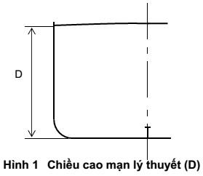
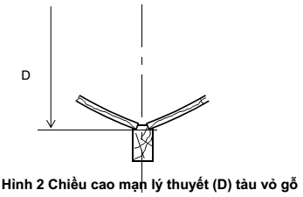
Đối với tàu có mép boong lượn tròn chiều cao mạn lý thuyết phải đo tới giao điểm các đường boong mà mạn kéo dài cắt nhau (Hình 3).
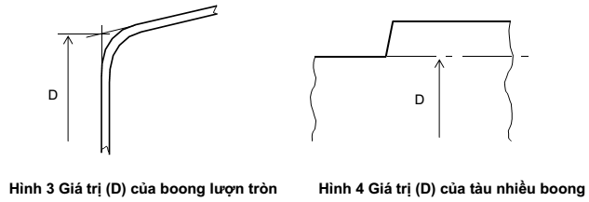
Với tàu có nhiều boong thì chiều cao mạn được đo tới boong cao trên cùng theo định nghĩa ở 1.2.2-1(3) Mục I. Khi boong trên bị nhảy bậc qua điểm đo chiều cao mạn lý thuyết thì chiều cao sẽ đo đến đường boong giả định (Hình 4).
1.2 Xác định chiều cao mạn lý thuyết (D) cho tàu có boong phía sau hở để chằng buộc hoặc boong trên nhảy bậc.
Khi tính dung tích có ích cho tàu có boong phía sau hở để chằng buộc, chiều cao mạn lý thuyết phải được đo tới đường nối tiếp của boong này và kéo dài về phía trước song với phần nâng của boong trên ( D1 trong Hình 5) nếu phần boong hở này có chiều dài lớn hơn 1,0 m và không cao đến phần dâng của boong trên ( D 2 trong Hình 5) nếu phần boong hở này có chiều dài nhỏ hơn 1,0 m. Nếu boong trên đi liên tục về phía đuôi qua phần boong chằng buộc thì chiều cao mạn lý thuyết sẽ vẫn được lấy bằng D1 như ở trên với điều kiện các lỗ khoét trên mạn ở không gian phía dưới cho phép coi không gian dưới boong trên như không gian khấu trừ quy định ở 2.2.1-7 (2) và (3) Chương 2 Mục II.
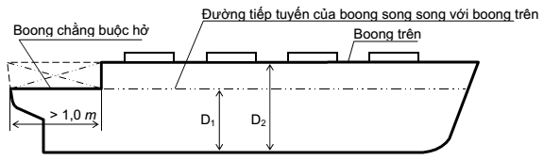
Hình 5 Chiều cao mạn lý thuyết của tàu nhẩy bậc và có boong chằng buộc
Với các tàu có bậc ở boong trên ra hết toàn bộ chiều rộng tàu và có chiều dài lớn hơn 1m, chiều cao mạn lý thuyết phải được đo đến đường đi qua điểm thấp hơn của boong lộ thiên và mở về hai phía song song với phần nâng của boong lộ (chiều cao D1 ở Hình 6) và không được cao tới phần lộ của boong trên (chiều cao D 2 ở Hình 6) trong trường hợp ngược lại.
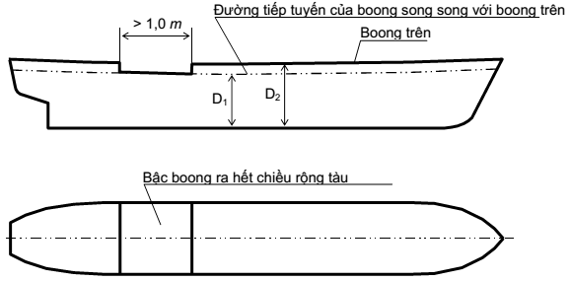
Hình 6 Chiều cao mạn của tàu có boong bậc kéo hết chiều rộng và lớn hơn 1 m
1.3 "Boong trên" ở những tàu có hai hoặc nhiều boong có lỗ khoét ở trên mạn phía dưới boong trên cùng mà không có thiết bị đóng kín nhưng đã được giới hạn ở phía trong bằng vách và boong kín nước thì boong nằm ngay dưới lỗ khoét phải được coi là boong trên (xem Hình 7).
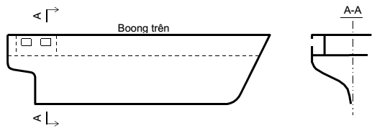
Hình 7 Boong trên của tàu có hốc ở mạn
Với tàu chở công ten nơ, boong hở được miễn giảm không phải dùng nắp miệng khoang kín nước ở boong trên tiếp xúc trực tiếp với thời tiết và nước, boong trên phải được coi là boong quy định ở 1.3 trên.
1.4 Không gian kín
Ở tàu công ten nơ boong hở, dù lỗ khoét của boong không có nắp miệng khoang thì không gian bên trong vẫn phải được coi là không gian kín.
Nắp che trên công ten nơ:
Trong trường hợp tàu công ten nơ boong hở có nắp miệng khoang (nắp che) không có ổ đỡ di chuyển được, có cấu trúc nhẹ đặt trực tiếp lên thành công ten nơ, thì không gian phía trên thành miệng khoang cho đến nắp không được đưa vào không gian được khấu trừ theo mục 2.2.1-7 Chương 2 Mục II. Tuy nhiên, đối với thiết kế kiểu này, việc khấu trừ có thể thực hiện theo 2.1.1-3 Chương 2 Mục II. Không gian này có thể được khấu trừ với điều kiện kiểu tàu này thỏa mãn yêu cầu đối với tàu công ten nơ boong hở không có nắp đậy như vậy.
1.5 Các giải thích khác.
(1) Tàu chở gia súc:
Tàu chở gia súc thường là những tàu được hoán cải mà bên trên boong trên cũ người ta đặt thêm một hay nhiều boong nữa. Giữa các boong này người ta bố trí các bãi quây gia súc và các khoảng không xen kẽ được phân cách bởi hàng rào, lan can hoặc cầu dẫn. Các bãi quây gia súc không có mái che.
Các cột, hàng rào và lan can để giữ gia súc trong bãi quây được gọi là "phương tiện khác để bảo vệ hoặc chứa hàng" quy định ở 2.2.1-7 Chương 2 Mục II.
Các cấu trúc quây thả gia súc phải được tính đến khi tính tổng dung tích.
(2) Tàu dạng ụ:
Tàu dạng ụ có thể có đặc tính kết cấu chủ yếu là không có nắp miệng khoang phía trên không gian xếp hàng nhưng có thể có boong ụ phía trên chiều chìm lý thuyết cùng với các cấu trúc của mạn.
Tàu dạng ụ có thể gồm hai loại: Hở ở phía đuôi và có cửa ở đuôi hoặc cửa dạng phên ở đuôi.
(3) Tàu công ten nơ boong hở:
Tàu công ten nơ boong hở là những tàu được thiết kế để chở công ten nơ và có cấu trúc giống hình chữ U hở ở trên, có đáy đôi và bên trên mạn được dựng cao không có nắp ở boong trên và hoàn toàn không có boong ở vị trí phía trên chiều chìm lý thuyết được coi là dạng tàu kiểu mới nêu ở 2.1.1-3 Chương 2.
2 Các không gian được khấu trừ
Các không gian trình bày dưới đây sẽ được khấu trừ khi tính dung tích:
Lưu ý các ký hiệu trong hình vẽ như sau:
O: Không gian được khấu trừ;
C: Không gian kín;
I: Không gian được coi là kín và tính vào tổng dung tích.
Hình 8: Không gian (thường là phía trên boong chính) bên trong đối diện với lỗ khoét (trong hình vẽ nằm theo phương đứng) có chiều rộng lớn hơn hoặc bằng 0,9B và chiều cao kéo dài từ boong nọ đến boong kia, không gian khấu trừ được lấy vào bên trong không gian một đoạn B/2.
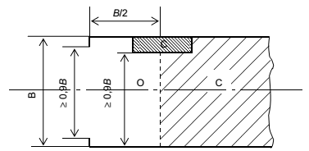
Hình 8
Hình 9: Không gian (thường là phía trên boong chính) bên trong đối diện với lỗ khoét (trong hình vẽ nằm theo phương đứng) có chiều rộng nhỏ hơn hoặc bằng 0,9B và chiều cao kéo dài từ boong nọ đến boong kia, không gian khấu trừ chỉ được lấy vào bên trong không gian đến hết phần có chiều rộng > 0,9B.
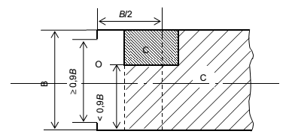
Hình 9
Hình 10 và Hình 11: Áp dụng với trường hợp không gian thu hẹp dần do cấu trúc của tàu.
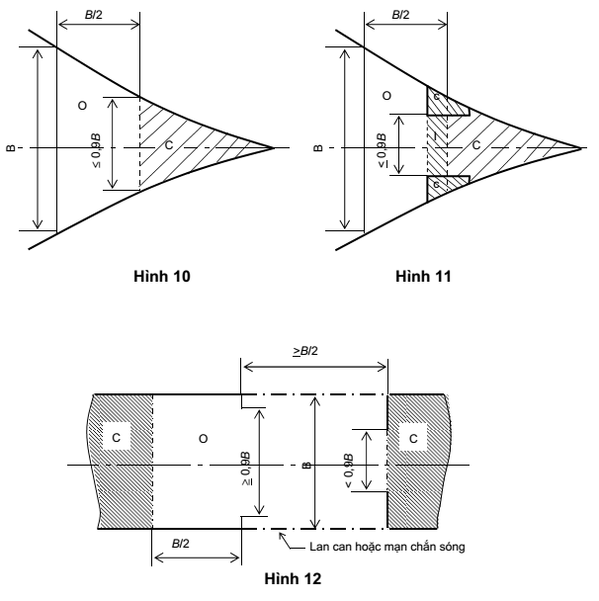
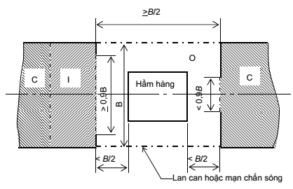
Hình 13
Hình 14: Không gian phía dưới boong trên thỏa mãn điều kiện như được nêu trong hình vẽ này.
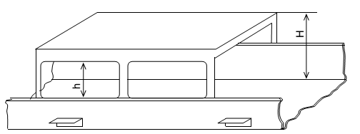
h ít nhất bằng H/3 hoặc 0,75 m lấy trị số nào lớn hơn
Hình 14
Hình 15: Không gian nằm trong khu vực đối diện với lỗ khoét của kết cấu kéo từ mạn nọ sang mạn kia có chiều cao như quy định ở dưới đây trong hình vẽ.
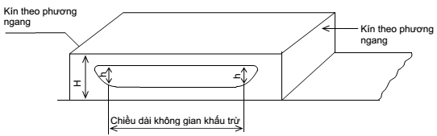
h ít nhất bằng H/3 hoặc bằng 0,75 m lấy trị số nào lớn hơn
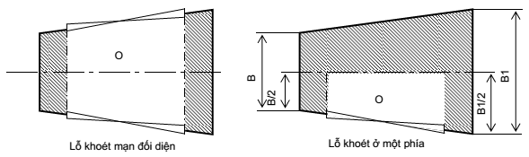
Hình 15
Hình 16: Không gian trong kết cấu nằm ngay dưới lỗ khoét của boong trên mà dễ bị ảnh hưởng của thời tiết.
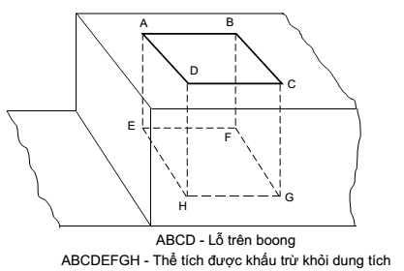
Hình 16
Hình 17: Không gian nằm sâu trong vách ngăn của kết cấu dễ bị tác dụng của thời tiết và có lỗ khoét kéo từ boong này đến boong kia và không có thiết bị đóng kín với điều kiện như được ghi trong hình vẽ.
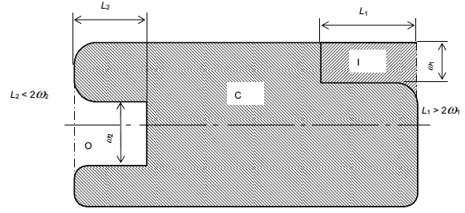
Hình 17
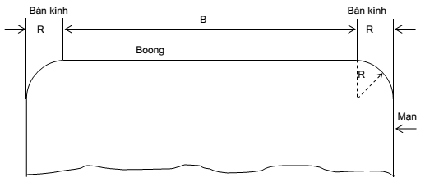
Hình 18 Tàu có mép boong nối lượn với mạn
4 Phương pháp tính toán thể tích của tàu
Về phương pháp tính thể tích, có thể áp dụng các phương pháp tính gần đúng nhưng phải đạt độ chính xác tối đa được chấp nhận.
Thường dùng tỷ lệ Bonjean để tính dung tích tàu. Tính toán dung tích tàu qua đường cong Bonjean cũng đảm bảo chính xác. Tuy nhiên, tính toán theo phương pháp dưới đây sẽ đảm bảo độ chính xác cao hơn.
Khi đó thể tích của tàu được tính toán trực tiếp dựa trên bản vẽ tuyến hình và bố trí chung của tàu. Tuyến hình tùy theo cỡ tàu và hình dáng có thể được xây dựng trên cơ sở từ 10 đến 20 sườn lý thuyết. Tuy vậy, đối với tuyến hình có hình dáng thay đổi nhiều, để đảm bảo độ chính xác cần lập thêm các sườn phụ và đường nước phụ. Vị trí các sườn mút phải trùng với hai đường vuông góc mũi và đuôi của chiều dài tàu. Cụ thể như sau:
(1) Thể tích tàu lấy đến boong trên cùng có thể được tính theo công thức:
V_{t} = (∑m_{i}A_{i})ΔL
Trong đó:
A_{i}: Diện tích các sườn lý thuyết và sườn phụ lấy đến boong trên (m²);
ΔL: Khoảng cách giữa các sườn lý thuyết (m);
m_{i}: Hệ số sườn lấy phụ thuộc vào vị trí các sườn chính và phụ.
m_{i} = (i_{m} - i_{l})/2
Trong đó:
i_{m}: Số hiệu của sườn bố trí ở phía đuôi so với sườn tính toán;
i_{l}: Số hiệu của sườn ở phía mũi so với sườn tính toán.
Trên Hình 19 và Hình 20 nêu ví dụ xác định hệ số m như sau:
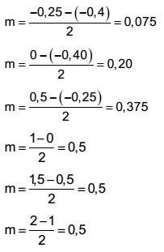
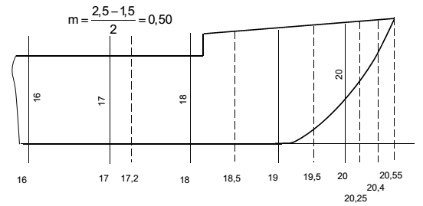
Hình 19 Phân bổ sườn phụ và xác định hệ số hiệu chỉnh m trong vùng mũi của tàu
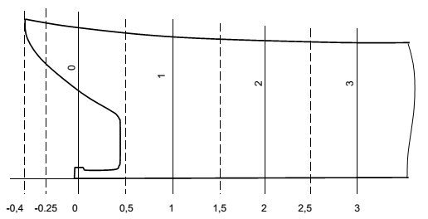
Hình 20 Phân bổ sườn phụ và xác định hệ số hiệu chỉnh m ở phần mút đuôi tàu
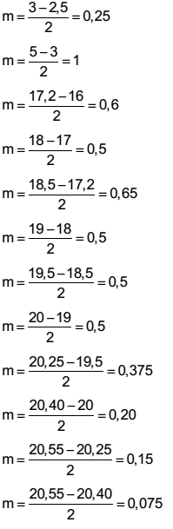
(2) Tính toán diện tích sườn lý thuyết và sườn phụ:
(a) Tính diện tích các sườn lý thuyết theo công thức:
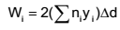
Trong đó:
y_{i}: Tung độ các đường nước được đo từ mặt phẳng dọc tâm đến mép trong của tôn bao (m);
Δd: Khoảng cách giữa các đường nước chính;
n_{i}: Hệ số tương ứng với các đường nước chính, phụ;
Hệ số n_{i} được xác định:
$$n_{i}=\frac{J_{t}−J_{d}}{2}$$
J_{t}: Số hiệu đường nước bố trí phía cao hơn;
J_{d}: Số hiệu đường nước bố trí phía dưới.
Ví dụ tính toán (xem Hình 21).
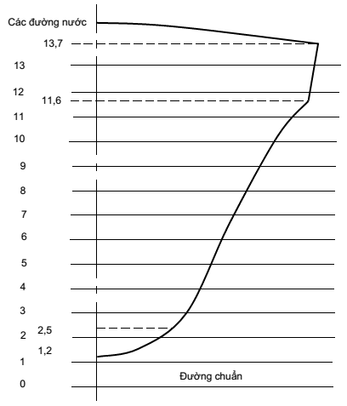
Hình 21 Phân bổ đường nước và xác định hệ số hiệu chỉnh ni
Hệ số n được tính như sau:
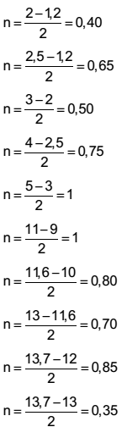
(b) Diện tích bao trên boong (phần boong có độ cong ngang) xác định như sau:
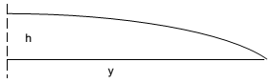
Hình 22
$$S=\frac{4}{3}h\text{.}y$$
Trong đó:
h: Độ cong ngang của xà boong tại mặt phẳng dọc tâm (m);
y: Khoảng cách đo từ mặt phẳng dọc tâm đến mặt trong tôn bao mạn (m).
Nếu tính đường bao trên boong là hình chữ nhật:
S = h.y
Thể tích các phần nhô được tính toán theo hình dạng của chúng.
Thể tích của không gian hở cũng được tính theo hình dạng của chúng và sẽ được khấu trừ khỏi thể tích của tàu.
(3) Tính toán thể tích không gian kín bố trí phía trên boong chính:
Dùng bản vẽ bố trí chung
Các ngăn, két, lỗ và các cấu trúc khác có chiều rộng nhỏ hơn chiều rộng của tàu trên boong hoặc phía cao hơn boong xác định theo hình dạng của nó.
Ví dụ: Xác định thể tích của không gian có hình thù như Hình 23.
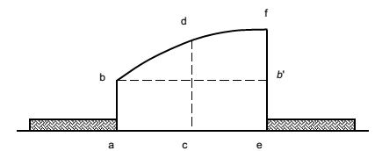
Hình 23 Thể tích của không gian có hình đặc biệt
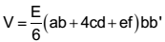
Trong đó:
bb': Chiều rộng của cấu trúc (m);
E: Chiều dài của cấu trúc (m);
ab: Chiều cao nhỏ nhất của cấu trúc (m);
cd: Chiều cao trung bình của cấu trúc (m);
ef: Chiều cao lớn nhất (m).
(4) Tính toán thể tích không gian chứa hàng:
Thể tích không gian chứa hàng có thể xác định nhờ các biểu đồ dung tích hoặc tính toán trực tiếp thông qua bản vẽ tuyến hình. Khi tính thể tích chở hàng trong khoang và thượng tầng bằng bản vẽ tuyến hình có thể dùng các sườn phụ, đường nước phụ để tăng độ chính xác.
Dung tích chứa hàng trong thượng tầng và các không gian khác mà kéo dài từ mạn này đến mạn kia của cấu trúc trên boong cao nhất và phía trên boong đó, có thể căn cứ vào bản vẽ bố trí chung và hình dạng cụ thể để tính.
Khi tính không gian chứa hàng, thể tích bao bọc bởi thành miệng khoang hàng được xác định theo hình dạng cụ thể.
Ví dụ: Tính thể tích giới hạn bởi thành miệng khoang hàng như Hình 24.
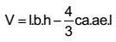
Trong đó:
l: Chiều dài miệng hầm hàng (m);
b: Chiều rộng miệng hầm hàng (m);
h: Chiều cao thành miệng hầm hàng (m);
ca: Độ cong ngang của xà ngang boong trong vùng miệng hầm hàng (m);
ae: Nửa chiều rộng hầm hàng (m).
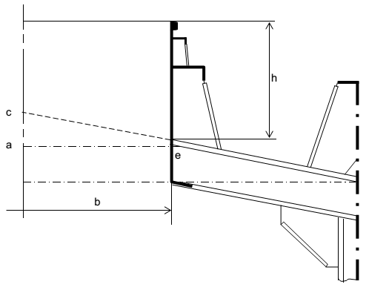
Hình 24 Thể tích giới hạn bởi thành miệng khoang hàng

